**Treue, engagierte und geschätzte Mitarbeiter:   
BEUMER Group gratuliert zum 40-jährigen Dienstjubiläum**

* Das Unternehmen ehrt acht Mitarbeitende für die langjährige, erfolgreiche Zusammenarbeit mit einer Feierstunde im Restaurant Nettebrock in Beckum
* Großes Engagement der Jubilare ist ein Beitrag zum Erfolg der BEUMER Group
* Alle Beschäftigten sind ein Teil der BEUMER Familie

**Beckum, 23. August 2024 – Es sind die Menschen, die ein Unternehmen und seinen Erfolg ausmachen. Die BEUMER Group würdigte daher acht Mitarbeitende für ihre 40-jährige Betriebszugehörigkeit und ihren Einsatz für das Familienunternehmen: Seit 1984 sind Brigitte Baumert (Einkauf), Helmut Bisping (Produktentwicklung und Projektabwicklung), Berthold Fritz (Montage), Regina Peuker (Engineering), Andre Rößler (Produktentwicklung und Projektabwicklung), Thomas Schürmann (QHSE), Christian Tollkötter (Montage) und Christoph Sonnek (Engineering) bereits für den Maschinenbauer tätig.**

Für die BEUMER Group sind Jubiläen einer langen Betriebszugehörigkeit etwas ganz Besonderes – und daher ein Grund, diese zu feiern. Seit 40 Jahren sind die acht Jubilare bei der BEUMER Group angestellt und damit ebenso lange ein Teil der großen und wachsenden BEUMER Familie von mittlerweile 5.600 Mitarbeitenden weltweit. Während dieser Zeit leisteten die geehrten Personen durch ihr Engagement und ihre Treue einen Beitrag zur Erfolgs- und Wachstumsgeschichte des globalen Unternehmens mit Stammsitz in Beckum.

„Seit jeher sind für uns alle Beschäftigten wertvolle Mitglieder der BEUMER Familie“, betonte Rudolf Hausladen, CEO BEUMER Group, anlässlich der Ehrung der Jubilare an diesem Mittwoch. „Wir freuen uns sehr darüber, dass Menschen uns so lange Zeit treu bleiben und wünschen den Jubilaren für die weiteren Berufsjahre alles Gute!“ Die Feierlichkeiten fanden im Restaurant „Zur Windmühle” in Beckum statt.

*1.911 Zeichen (inkl. Leerzeichen)*

*BEUPR032 Bild 1*

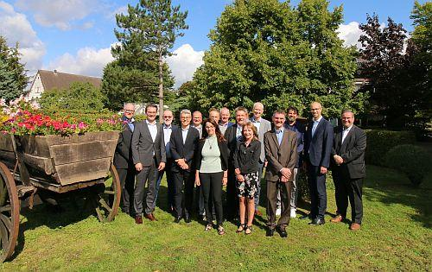

**Bildunterschrift 1**:Ein Grund zum Feiern (v. l.):

* Meinolf Glunz, Betriebsratsvorsitzender
* Dr. Jörn Fontius, CEO, BEUMER Maschinenfabrik GmbH & Co. KG
* Dr. Christoph Beumer, Eigentümer und Familienmitglied, BEUMER Group
* Rudolf Hausladen, CEO, BEUMER Group
* Michael Kuhn, COO, BEUMER Group
* Brigitte Baumert
* Andre Rößler
* Helmut Bisping
* Christoph Sonnek
* Regina Peuker
* Thomas Schürmann
* Berthold Fritz
* Norbert Hufnagel, CFO, BEUMER Group
* Johannes Kerkhoff, COO BEUMER Maschinenfabrik GmbH & Co. KG
* Guido Hesse, CFO, BEUMER Maschinenfabrik GmbH & Co. KG

**Bildnachweis:** BEUMER Group GmbH & Co. KG

[Hier](https://publitekltd.sharepoint.com/:i:/s/PublitekFTP/ESMVce5owd1CrzrU1Z2HQygBDMZYswsapXbwFQk90jAlNA?e=4yXWy9) klicken, um eine hochauflösende Version des Bildes herunterzuladen.

**Über die BEUMER Group**  
Die BEUMER Group ist ein globaler Hersteller von Intralogistiksystemen und Familienunternehmen in dritter Generation. Als "Partner of Choice" für die Branchen Bergbau, Zement, Baustoffe, Petrochemie, Konsumgüter, Post, E-Commerce, Mode und Gepäckförderung bietet das Unternehmen hochwertige Systemlösungen und eine umfassende Kundenbetreuung. Mit weltweit 5.600 Mitarbeitern erwirtschaftet die BEUMER Group einen jährlichen Auftragseingang von rund 1,25 Milliarden Euro. Dem Unternehmensmotto "Made Different" folgend, verpflichtet sich BEUMER zu höchsten Standards bei Qualität, Innovation und Nachhaltigkeit.

Mehr Informationen unter: www.beumer.com.

**Pressekontakt**

**Verena Breuer:** Tel. + 49 (0) 2521 24 317 Mail: [verena.breuer@beumer.com](mailto:verena.breuer@beumer.com)